FAKULTNÍ THOMAYEROVA NEMOCNICE
VÍDEŇSKÁ 800
1
40 59 PRAHA 4 - KRČ
Adresát:
LT Projekt
Ing. Jan Kocmánek
IČ:29220785DIČ: CZ5908270511
Kroftova 45, 616 00 Brno
Tel: 533 445 500
Připravil, podpis
Investice: X
Provoz:
OBJEDNÁVKA Č. 00606-12-2026
Středisko: 00606
Datum vystavení: 24/03/2026
Dodací lhůta: 31/03/2026
Dopravní dispozice:

Fakultní Thomayerova nemocnice, Vídeňská 800, 140 59, Praha 4

Vyřizuje/telefon:
Bankovní spojení: ČNB 20001-36831041/0710
Věc, popis:
Objednávám projektové práce pro zpracování a provedení objemové studie parkovacího domu, který má být umístěn mezi objektem U a hranicí areálu FTN s IKEM.

Kontaktní osoba(y)/telefon:
ZKO: 371 97 000 IČO: 00064 190 DIČ: CZ00064190

Cena bez DPH: 78.000,00 Kč
č
Na faktuře uvádějte vždy číslo objednávky a splatnost faktur 60 dní+60 dní bez penalizace.
Fakturu vystaví dodavatel do 7 pracovních dní a zašle ve dvojím vyhotovení na adresu odběratele.
Prohlášení dodavatele: S obsahem objednávky souhlasím a objednávku přijímám.
Datum: __________________________
Za dodavatele, podpis, razítko: __________________________________________
Schválil
Schválil
Schválil
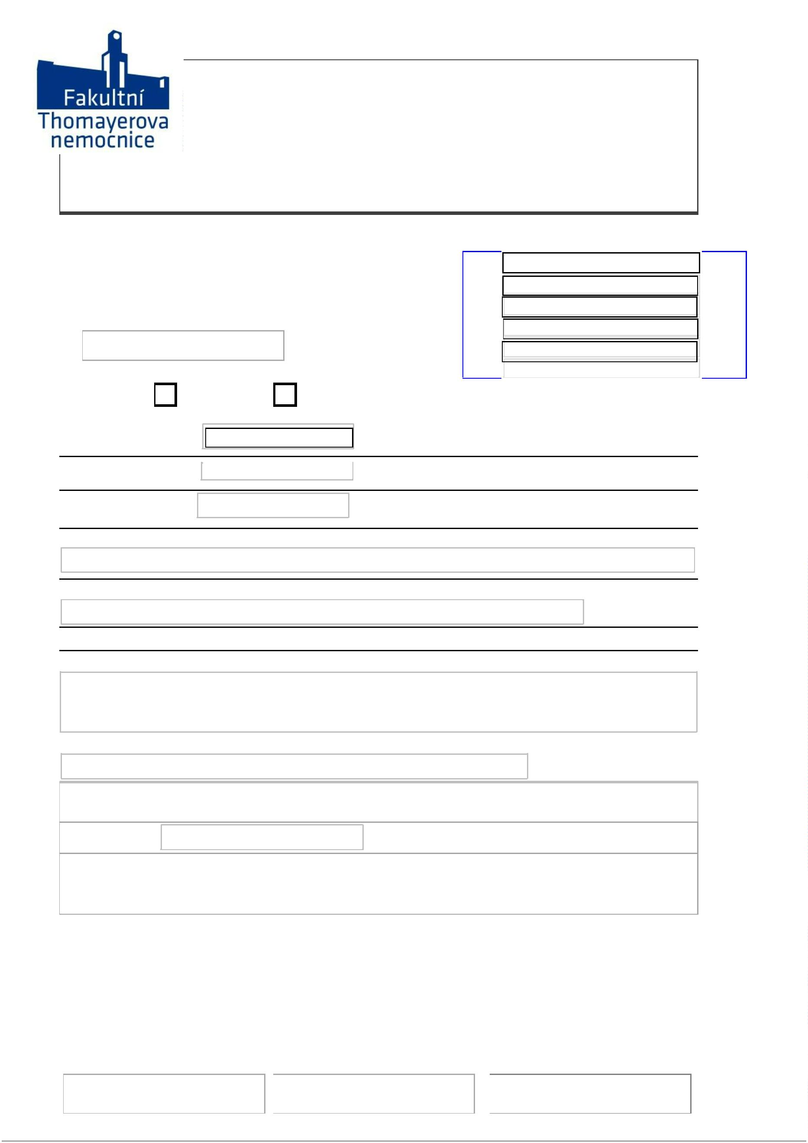
Ing. Radislav Kodým / 261 082 407
Ing. Radislav Kodým / 261 082 407

